

**دانشکده مهندسی برق**

**گزارش کار آزمایشگاه کنترل خطی**

**آزمایش شماره 7: طراحی کنترل کننده های PI و PID**

**اعضای گروه:**

**رضا آدینه پور**

**امیر رضا قدمیاری**

**محمد مهدی محمدامین بیک**

**استاد مربوطه:**

**جناب اقای دکتر کیقبادی**

**تاریخ تهیه و اراﺋﻪ:**

**خرداد ماه 1401**

تابع تبدیل زیر را در نظر گرفته و کنترل کننده های PI و PID برای این سیستم طراحی میکنیم.

$$G\left(s\right)=\frac{1}{{\left(0.0033s+1\right)}^{2}\left(0.012s+1\right)}$$

هدف از انجام این آزمایش، ایجاد ناپایداری به ازای یک بهره خاص (Kcr) است که در نهایت با طراحی کنترل کننده سیستم را پایدار میکنیم. برای بدست آوردن kcr میتوان از سه روش زیگلر- نیکولز، rlocus و راث هرویتز استفاده کرد که در ادامه به بررسی روش زیگلر نیکولز میپردازیم.

1. **روش زیگلر نیکولز**

برای این روش، بلوک دیاگرام حلقه بسته سیستم با فیدبک منفی را میبندیم و سپس آنقدر بهره را افزایش میدهیم تا خروجی نوسان پیدا کرده و به مرز ناپایداری برسد، این بهره همان kcr خواهد شد. سپس دوره تناوب سیستم (Tcr) را بدست می آوریم.

$$K_{cr}=11.82, T_{cr}=0.0166$$

بدین منظور مدار زیر را در نرم افزار می بندیم:



همچنین کنترلر PI در سیمولینک نیز شبیه سازی شده است:

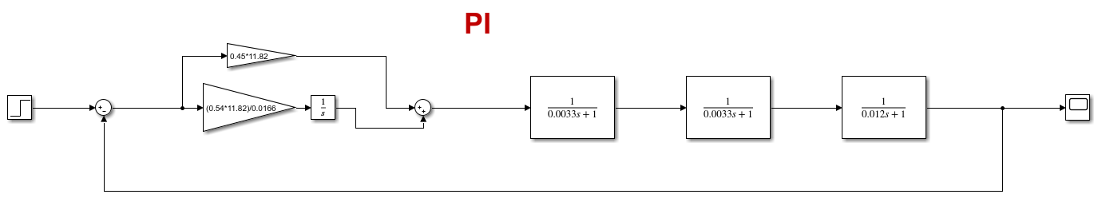

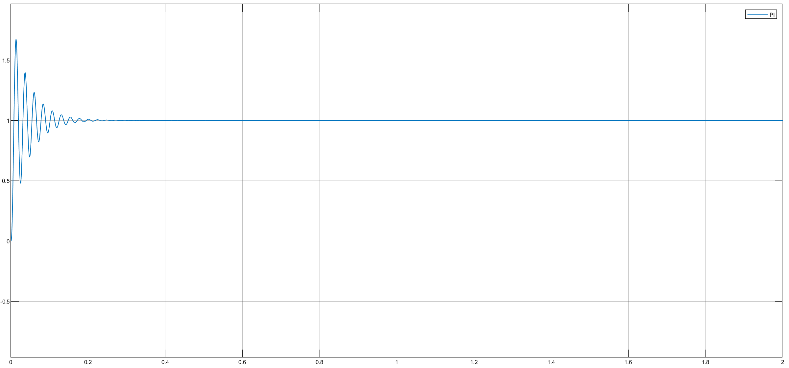

کنترلر PID در سیمولینک:

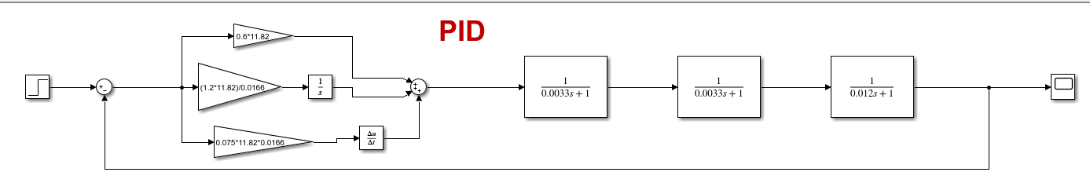

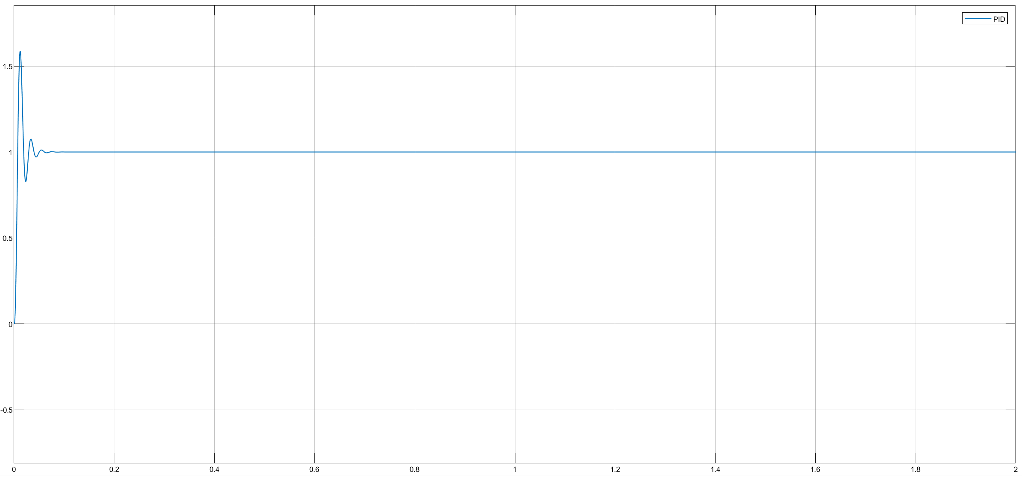

با توجه به پاسخ زمانی کنترل کننده ها، کنترل کننده PID فراجهش کمتری دارد و سریع تر است اما به علت وجود بلوک مشتق گیر در این کنترل کننده، نویز پذیری سیستم زیاد است. به همین علت کنترل کننده PI پرکاربرد تر است زیرا نویز پذیر نمیباشد.